Нравственно - патриотическое воспитание детей
средствами художественной литературы

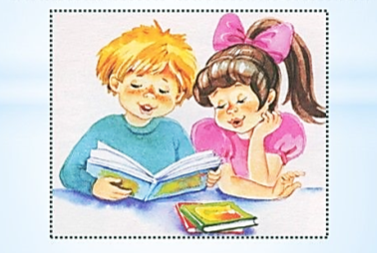
Безусловно, основа воспитания человека закладывается в семье. Патриотическое воспитание, интерес к духовному началу нашей жизни тоже должны начинаться в семье. Чувство патриотизма многогранно по содержанию. Это и любовь к родным местам, и гордость за свой народ, и ощущение своей неразрывности с окружающим миром, и желание сохранять и приумножать богатство своей страны. Патриотическое воспитание ребенка — сложный педагогический процесс. В основе его лежит развитие нравственных чувств. Чувство Родины начинается у ребенка с отношения к семье, к самым близким людям — к матери, отцу, бабушке, дедушке. Чувство Родины начинается с восхищения тем, что видит перед собой малыш, чему он радуется и что вызывает отклик в его душе.
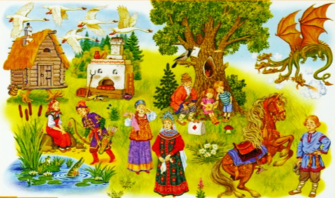
Одним из важнейших средств является художественное слово русского народа и талантливых авторов. У каждого народа свои сказки, и все они передают от поколения к поколению основные нравственные ценности: добро, дружбу, взаимопомощь, трудолюбие. Богатейшим материалом для патриотического воспитания являются произведения устного народного творчества, которые не только формируют любовь к традициям своего народа, но и способствуют развитию личности в духе патриотизма.

К старшему дошкольному возрасту дети уже знакомы со многими видами устного народного творчества. Русские народные волшебные сказки, полные чудесного вымысла, драматических ситуаций, противостояния добра и зла, не только развлекают, радуют детей, но и закладывают основы нравственности. Пожалуй, самым ярким и любимым жанром для детей остается народная сказка.
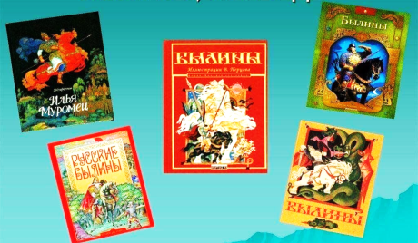
Особым древним жанром устного народного творчества являются былины, с которыми детей знакомим в старшем дошкольном возрасте. Содержание былин богато примерами для патриотического воспитания. (После прочтения былин, дети проявляют большой интерес к русским богатырям: они рассматривают иллюстрации, репродукции картин, рисуют богатырей, лепят их из пластилина, подражают им в игре).
Восхищение, удивление и уважение вызывают у детей рассказы о различных профессиях, особенно тех, с которыми они еще не были знакомы в своей повседневной жизни – полярники, путешественники, ученые, военные, пожарные, космонавты. Знания о различных возможностях проявить свое мужество и героизм вдохновляют детей, воспитывают в них стремление овладеть «героической» профессией, служить людям и Отечеству. (Дети хотят быть летчиками, космонавтами, военными …).
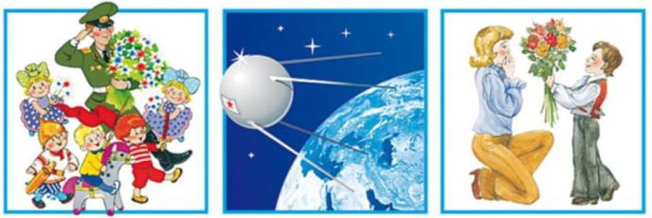
Дети склонны к идеализации любимых объектов. Если это мама, то «самая красивая», если это родная страна, то она «самая большая, сильная, богатая». Для подтверждения этих чувств нужно подбирать соответствующий материал: (Стихи о маме, о Родине).

В старшем дошкольном возрасте дети все плотнее знакомятся с книгой, как источником информации о мире. Книга – как символ знаний, радости, удовольствия – знакома детям с самого раннего возраста. Но именно в старшем дошкольном возрасте она становится неотъемлемой спутницей познавательного процесса.
Для чтения детям рекомендовано использовать литературу самого разного объема, формы и стиля. Подбирать произведения на определенные темы.

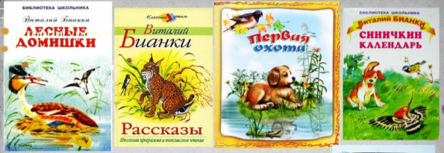
Рассказы о природе – с целью ознакомления детей с природой (что является также частью формирования патриотического отношения к родному краю). Формирование любви к природе начинается с удивления, радости от узнавания, восхищения. Рассказы К.Г. Паустовского, В.В. Бианки, Н.И. Сладкова, М.М. Пришвина – богаты яркими зарисовками из жизни натуральной природы и ее обитателей.
Стихи о Великой Отечественной Войне – являются важной составляющей патриотического воспитания. Стихи С. Михалкова, С. Васильева, А. Твардовского, А. Барто - о подвигах и мужестве солдат и партизан, защищавших Родину, не жалевших себя в борьбе – являются высокохудожественным средством воспитания.
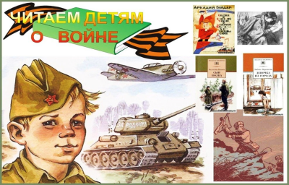
Рассказы о Великой Отечественной Войне, о детях и подростках, участвовавших в борьбе с захватчиками, знакомят современных детей с подвигами их прабабушек и прадедушек. Дети сопереживают персонажам А. Гайдара, Л. Кассиля, А. Митяева, волнуются; впервые осознают жестокость и беспощадность войны к простым людям, негодуют против фашизма, нападения на мирных жителей, получают первые знания о равенстве всех рас и национальностей.
Рассказы о родном городе (столице России) - отдельный вид специальной детской литературы для патриотического воспитания дошкольников. Здесь рекомендуется использовать сборники рассказов вроде "Прогулка по Кремлю", "Моя Москва" и т.п. Как правило, такие книги ярко проиллюстрированы, содержат подходящий для детского восприятия материал, изложенный в виде увлекательных рассказов: "…Как будто чудное растение или нагромождение скал возвышается собор Василия Блаженного, построенный еще при царе Иване Грозном…", "Как Кремль – сердце Москвы, так и колокольня Иван Великий" - сердце Кремля. Когда-то она была самым высоким зданием в Москве", " За Кремлём - стена, за стеной - Москва, за Москвой страна.
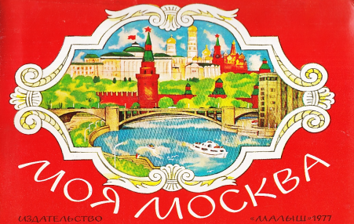
После прочтения художественного произведения проведите с ребенком беседу, пусть ребенок поделится своими впечатлениями от услышанного. Заучите наизусть или перескажите понравившееся стихотворение, отрывок сказки или рассказа. Для сопровождения чтения вслух сказок, былин, рассказов, используйте наглядные пособия, репродукции картин, иллюстрации в книгах, фотографии и открытки по теме.
Воспитательная сила художественной литературы направлена на формирование у детей образа героя, защитника своего государства, воспитание чувства гордости за историю становления страны и потребности защищать Родину, формирует желание быть защитником земли, на которой ребенок родился и вырос, которую как зеницу ока берегли предки. Примеры героических поступков главных героев литературных произведений способствуют пониманию того, что все великие деяния и мужественные поступки совершаются из любви к Отечеству и своим близким, к своему народу, из чувства ответственности перед ними.
Литература:
- С любовью к России: методические рекомендации. - Москва: Воспитание дошкольников, 2007. – 128 с.
- Новицкая, М.Ю. Наследие: патриотическое воспитание в детском саду / М.Ю. Новицкая. – Москва: Линка-Пресс, 2003. – 200 с.
- Моя страна. Возрождение национальной культуры и воспитание нравственно-патриотических чувств у дошкольников: практическое пособие для воспитателей и методистов. – Воронеж: Учитель, 2005. – 205с.
Список произведений художественной литературы нравственной направленности для чтения детям 5 – 7 лет
- Агебаев А. «День Победы»;
- Александров З. «Дозор»;
- Алексеев С. «Рассказы о Великой Отечественной Войне», «Небывалое бывает» (рассказ о Суворове и русских солдатах);
- Андерсен Г.Х. «Стойкий оловянный солдатик»;
- Баруздин С. «Кто построил этот дом», «Шел по улице солдат», «Слава»;
- Беляев А. «Хочу быть военным моряком»;
- Бойко Р «Наша Армия родная»;
- Благинина Е. «Шинель»;
- Бутмин И. «Трус»;
- Былины «Как Илья Муромец богатырем стал», «Илья Муромец и Соловей – Разбойник», «Алеша Попович и Тугарин Змеевич», «Добрыня и Змей», «Святогор», «Вольга и Микула Селянович», «Садко», «Никита Кожемяка», «Про прекрасную Василису Микулишну»;
- Воробьёв Е. «Последний выстрел», «Спасибо тебе, Трезор»;
- Высотская О. «Мой брат уехал на границу», «Салют»;
- Дриз О. «Добрые слова»;
- Дурова Н. «Заботливая подруга»;
- Жаров А. «Пограничник»;
- Козлов В. «Пашкин самолет»;
- Маркуша А. «Я – солдат и ты – солдат»;
- Маршак С. «Рассказ о неизвестном герое», «Чего боялся Петя?»;
- Митяев А. «Почему армия родная?», «Москва», «Мешок овсянки»;
- Никольский Н. «Что умеют танкисты»;
- Осеева В. «Плохо», «Волшебное слово», «Сыновья», «Печенье», «Просто старушка», «Что легче?»;
- Пантелеев Л. «Честное слово», «Трус», «Две лягушки»;
- Пляцковский М. «Урок дружбы»;
- Понамарева Т. «Хитрое яблоко»;
- Седугин А. «Дом с трубой и дом без трубы», «Как Артёмка котёнка спас», «Речные камешки»;
- Сухомлинский В. «Кому идти за дровами», «Почему плачет синичка», «Как мальчишки мёд съели»;
- Твардовский А. «Гармонь» (отрывок из поэмы «Василий Теркин»);
- Тимершин Р. «Где лежало спасибо»;
- Тихомиров О. «Александр Невский», «Дмитрий Донской», «На поле Куликовом»;
- Толстой Л.Н. «Два товарища», «Котёнок», «Косточка»;
- Ушинский К. «Наше Отечество»;
- Шергин Б. «Одно дело делаешь, другое не порть»;
- Юсупов Н. «Папа разбил драгоценную вазу»

